2026
Power List: Top 20 Compliance Elites
Submission Form
合规实务精英20强榜单申报表
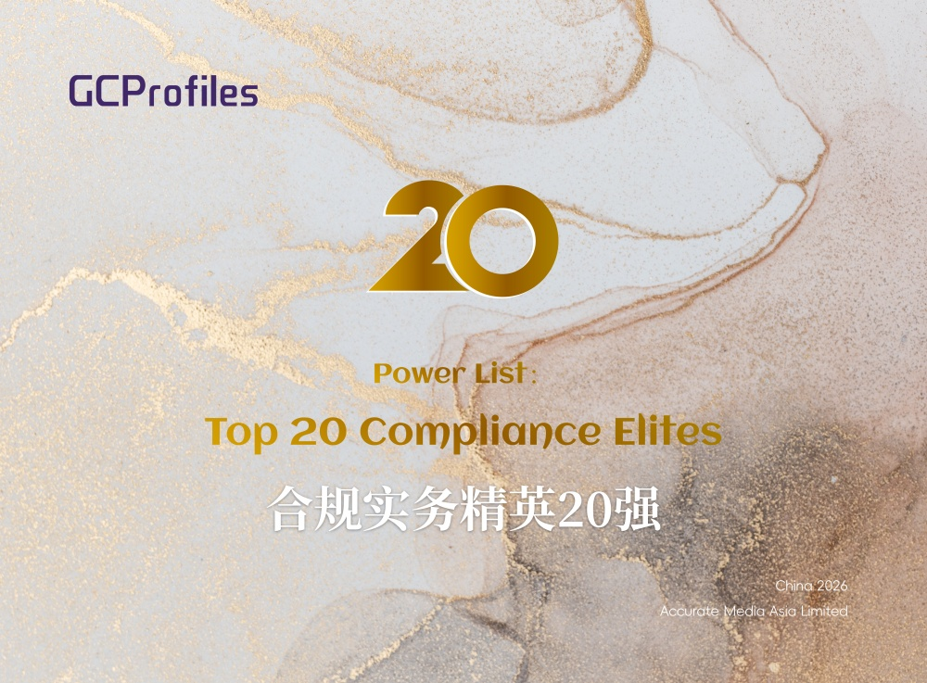

申报须知：
- 该奖项面向中国大陆地区深耕合规领域的律师、法律顾问以及企业法务。我们接受律所、企业的推荐以及个人自荐。
- 报名截止时间为2026年9月30日18:00（北京时间），请于截止日期之前将报名表格以电子邮件发送至cnteam@gcprofiles.com。
- 推荐或自荐的参选人员并不保证入选。最终结果将经独立程序客观确定。
- 您可以选择使用中文或英文填写申报信息。

填表人基本信息

填表人姓名
所在律所/企业名称
业务部门及职务
邮箱及电话

参选人基本信息

姓名
年龄及从业年限
所在律所/企业名称
（中英文全称）
工作地点
业务部门及职务
邮箱及电话
相关资格证书及获得年份
从业领域  （如有其他可自行补充） | ☐反垄断/反不正当竞争 ☐公司调查/反腐败 ☐知识产权  ☐网络安全与数据保护 ☐海关与贸易 ☐投资合规  ☐刑事风险防范与处置 ☐劳动人事 ☐税务  ☐其他：

请列举参选人的主要成就
(包括但不限于在工作/学术上获得的成就或曾获得的相关重大奖项等，※保密信息请清晰标注）
请列举近一年内与合规相关的工作内容与主要实绩
（对于所参与的典型案例，请阐述其复杂性、创新性以及影响，※申报项目已完成或正在进行均可，保密信息请清晰标注）
重要客户清单
（选填，如是过去12个月的新增客户请注明，※保密信息请清晰标注）
请提供三位合作伙伴的联系方式（姓名、所在企业/律所、职位、邮箱）供调研
所在律所/企业领导对参选人有何评价
（如有可能请提供一位领导作为推荐人）

请在此列明近三年来其他已完成或正在进行的代表性合规项目。（数量不限，※保密信息请清晰标注）
项目名称

参选人简介
（请列示毕业院校与专业、此前工作经历等，※如是硕士及以上，需同时列举本科院校)
其他有助于我们调研评估的信息
（包括但不限于团队规模及创收、专业文章、媒体报道、社会公益活动等，※保密信息请清晰标注）

